V2 – Die natürliche Kläranlage
In diesem Versuch wird eine natürliche Kläranlage simuliert. Dabei werden die Filtereigenschaften natürlicher Stoffe, wie Sand und Gesteine, untersucht.

Gefahrenstoffe
Wasser |  |  | - |  |  | -
Spülmittel |  |  | - |  |  | -
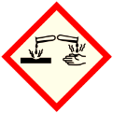

Materialien: 2 Bechergläser, Plastikflasche, Filterpapier (ggf. Faltenfilter), Sand, Kies, Kieselsteine, Erde, dicke Nadel, Schere
Chemikalien: Wasser, Spülmittel
Durchführung: Zunächst wird die Plastikflasche auf halber Höhe abgeschnitten. Dann müssen mit Hilfe der Nadel Löcher in der Flaschendeckel gebohrt werden. In die obere Hälfte der Flasche wird der Filter gelegt und in folgender Reihenfolge mit Sand, Kies und Kieselsteinen befüllt.
Anschließend wird Wasser in ein Becherglas gegeben und mit Erde versetzt. Ein Teil der Erde sollte sich im Wasser lösen. Außerdem wird ein wenig Spülmittel hinzugegeben.
Jetzt muss die Flasche, mit dem Deckel nach unten, über ein Becherglas gehalten werden. Das schmutzige, mit Spülmittel versetzte, Wasser wird nun hineingegossen, sodass es durch die Gesteinsschichten läuft.
Beobachtung: Nach einigen Augenblicken läuft aus den selbst gebohrten Löchern Wasser heraus. Es ist weniger braun und enthält keine groben Dreckpartikel mehr. Allerdings ist eine leichte Färbung in der Farbe des Spülmittels zu erkennen.
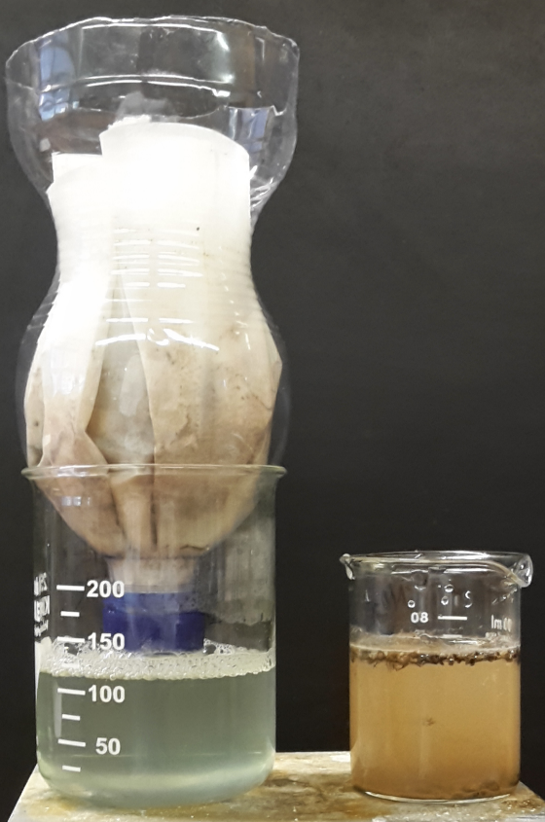
Abbildung 1: Links: Die Kläranlage mit bereits gefiltertem Wasser. Rechts: Becherglas mit verschmutztem, zu filterndem Wasser.
Deutung: Das Wasser wird durch Sand und Steine gefiltert. Zuerst wird grober Schmutz durch die großen Steine, dann die kleineren Schmutzpartikel durch die immer feineren Filter (erst Kies, dann Sand) gereinigt. Die Färbung deutet daraufhin, dass immer noch Spülmittel im Wasser ist, es kann durch diesen Prozess nicht von dem Wasser getrennt werden.
Literatur: U. Berger, Die Chemie Werkstatt, Spannende Experimente ganz ohne Labor, Christophorus Verlag GmbH & Co.KG, 4. Auflage, 2010, S. 26.
Bei dem Bohren der Löcher in den Flaschendeckel müssen die SuS unterstützt werden, damit es nicht zu Verletzungen kommt. Außerdem muss darauf geachtet werden, dass Sand und Steine nicht an dem Filter vorbei fallen, da es sonst zu neuen Verschmutzungen kommt.
Es bietet sich an, das Thema Filtration zu besprechen. Alternativ können die Filtrationen, die im Versuch direkt nacheinander abliefen, auch einzeln betrachtet werden. Im Anschluss an diesen Versuch besteht desweiteren die Möglichkeit, die Funktionsweise einer Kläranlage zu besprechen oder alternativ fächerübergreifend die Selbstreinigungsmechanismen von Fließgewässern zu behandelt.

